Universidad Nacional Autónoma de México 

Facultad de Estudios Superiores

Iztacala

Sistema Digestivo

**Páncreas Exocrino**

Integrantes:

Hernández Peña Xitlali Irazú.

Hernández Sánchez Fátima Itzel.

Hinojosa Hernández Luis Daniel.

Grupo: 1373

Profesoras:

Lic. María de Lourdes Reyes Santarriaga

Dra. Samanta Hernández Castañeda

**Etapas del proceso digestivo en la que participa el páncreas**

El páncreas participa en la 3° etapa del proceso digestivo (digestión), mediante la secreción de jugo pancreático por un sistema de conductos excretores al duodeno.

**Funciones de la Secreción Exócrina Pancreática**

El páncreas secreta un líquido transparente e incoloro formado en su mayor parte por agua, algunas sales, HCO₃ y varias enzimas.

•**HCO₃**⇾ amortigua el pH del quimo, activa y/o desactiva enzimas

•**Enzimas**⇾ digestión de carbohidratos, proteínas, lípidos y ácidos nucleicos

**Características Anatómicas**

***Definición:*** El páncreas es una glándula digestiva accesoria (mixta). La porción endocrina contiene células acinosas que sintetizan el jugo pancreático y la porción endocrina se compone de las células de los islotes de Langerhans.

***Ubicación:*** Se ubica en el retroperitoneo (secundariamente), transversalmente sobre la pared posterior del abdomen, a nivel de las vértebras L-1 y L-2 (plano transpilórico).

***Forma:*** Martillo

***Dimensiones:*** 15 cm x 7 cm x 3 cm

***Peso:*** 65 - 70 g

***Consistencia:*** Firme

***Color:*** Blanco-rosada (fresco)

***Divisiones:*** Cabeza, cuello, cuerpo y cola

***Medios de fijación:***

Vasos y canales excretores de la glándula

Páncreas-duodeno ⇾ tractos conjuntivos

Cabeza y cuerpo ⇾ peritoneo parietal

Cola ⇾ vasos esplénicos y epiplón pancreatoesplénico

***Relaciones del páncreas:***

•Anterior: borde posterior del estómago

•Posterior: v. cava inferior, a. aorta abdominal, colédoco, riñón izquierdo

•Superior: hígado, ramas del tronco celiaco

•Inferior: porción horizontal del duodeno, vasos mesentéricos superiores

•Lateral izquierdo: bazo

•Lateral derecho: duodeno

***Relaciones de la cabeza del páncreas:***

•Anterior: mesocolon transverso, a. pancreáticoduodenal superior, a. gastroepiploica derecha y ramas de la hepática, porción pilórica del estómago, colon transverso, asas del intestino delgado

•Posterior: conducto colédoco, pilar derecho del diafragma, v. cava inferior, a. aorta abdominal

Circunferencia: primera y segunda porción del duodeno

***Relaciones del cuello del páncreas:***

•Anterior: porción pilórica del estómago

•Posterior: v. mesentérica superior, v. porta

•Borde superior: primera porción del duodeno ⇾ escotadura superior o duodenal

***Relaciones del cuerpo del páncreas:***

•Anterior: cuarta porción del duodeno, cara posterior del estómago

•Posterior: a. aorta abdominal, vasos mesentéricos superiores, v. renal izquierda, v. mesentérica inferior, cara anterior del riñón y de la cápsula suprarrenal izquierda, ganglios linfáticos retropancreáticos, pilares del diafragma, cuerpos vertebrales L-1 y L-2

•Borde superior: tubérculo epiploico u omental de His, pilar izquierdo del diafragma, riñón y cápsula suprarrenal izquierda, vasos y ganglios linfáticos esplénicos

•Borde inferior: borde posterior del mesocolon transverso

***Relaciones de la cola del páncreas:***

•Posterior: riñón izquierdo, hilio del bazo

•Anterior: cara posterior del estómago

***Situación con respecto al peritoneo:***  El páncreas es retroperitoneal (de forma secundaria) excepto una pequeña porción de la cola (intraperitoneal).

***Irrigación***

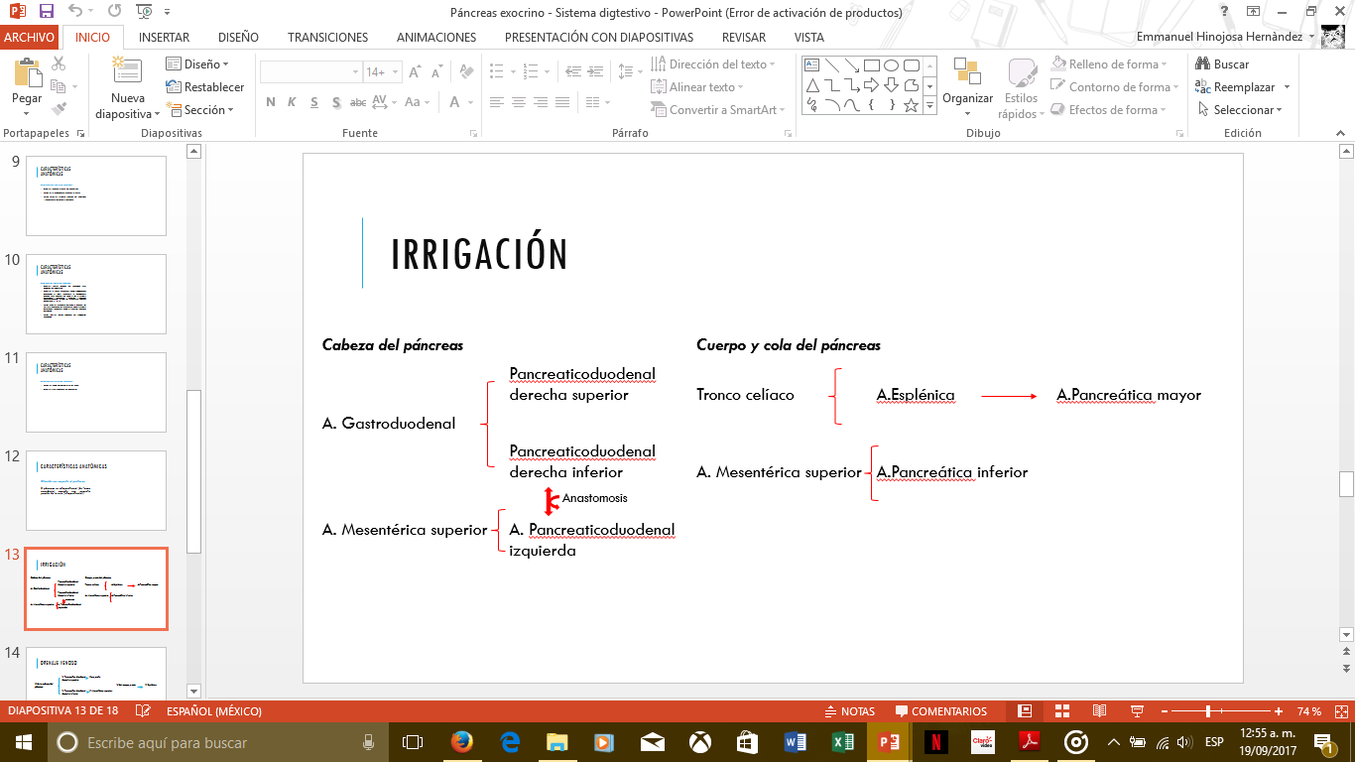

***Drenaje venoso***

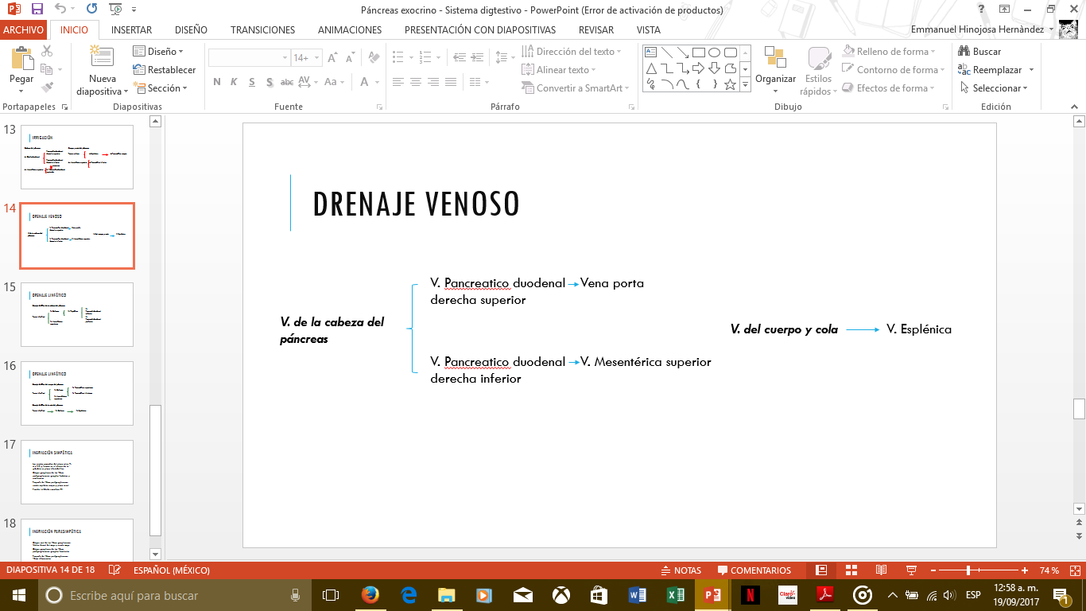

***Drenaje linfático***

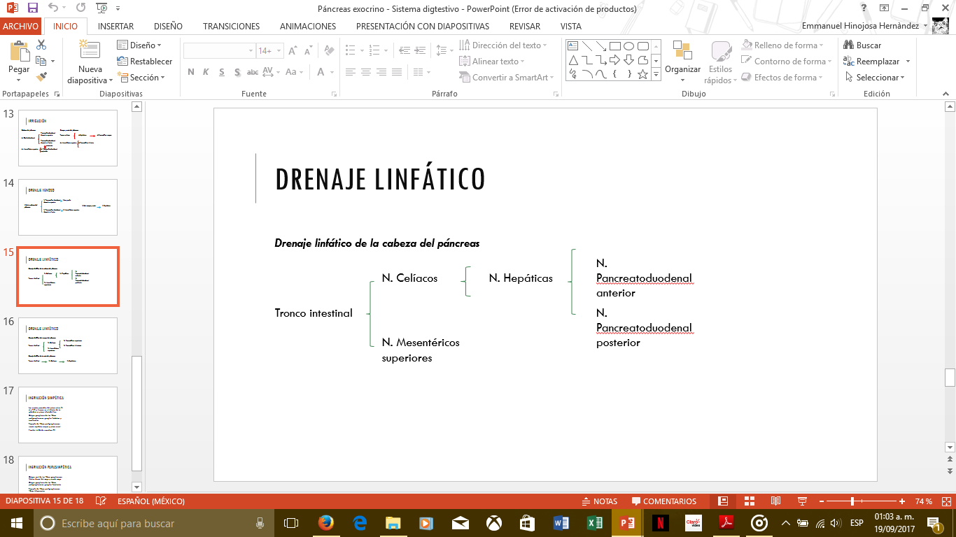

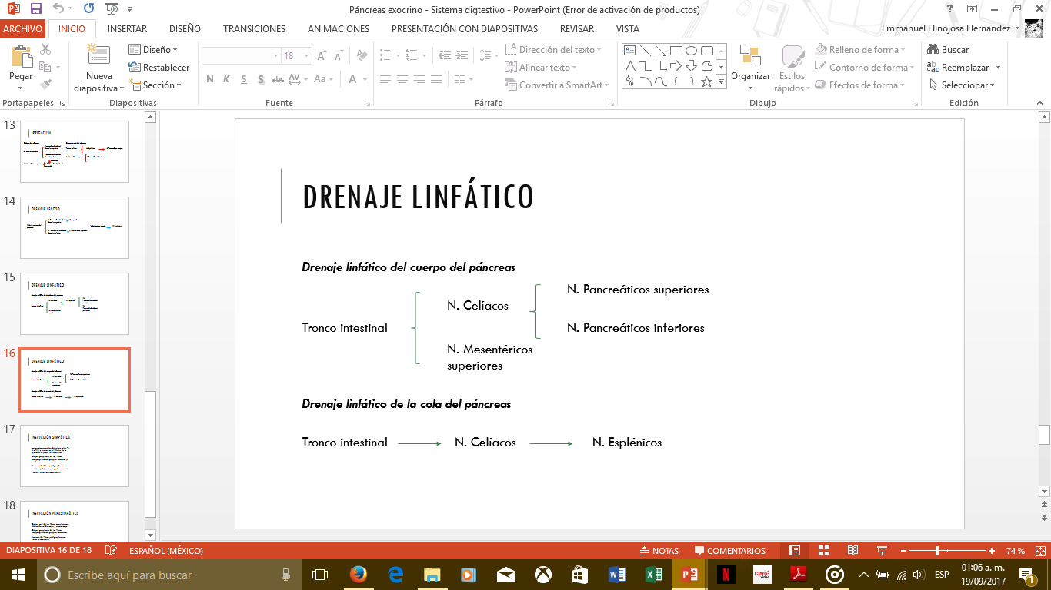

***Inervación simpática***

•***Origen real de las fibras ganglionares:*** Segmentos torácicos procedentes del plexo solar (T-4 a T-9) que forman en el interior de la glándula el plexo interlobulillar.

•***Origen ganglionar de las fibras postganglionares:*** ganglios torácicos y semilunares

•***Trayecto de fibras postganglionares:*** nervio esplénico mayor y plexo renal

•***Función:*** inhibición secretora [?]

***Inervación parasimpática***

•***Origen real de las fibras ganglionares:*** Núcleo dorsal del vago y nervio vago

•***Origen ganglionar de las fibras postganglionares:*** ganglios terminales

•***Trayecto de fibras postganglionares:*** fibras intramurales

•***Función:*** motora

**Estructura histológica general**

**Estroma**

Tiene adenomeros de forma acinosa o tubuloacinosa y están compuestos por un epitelio simple de células serosas piramidales

Capsula: no posee capsula pero está rodeada por una delgada capa de tejido conectivo

**Tabique**

formado por tejido conectivo que dividen a la glándula en lobulillos

**Conducto**

Ramificación monopódica

La primera porción llegas hasta dentro del acino y está limitada por las células centroacinosas. Es el comienzo de los **conductos intercalares**, que fuera de los acinos presentan epitelio simple cubico o cilíndrico bajo. Los conductos intercalares se vacían en **conductos interlobulillares**, estos cuentan con un epitelio simple cilíndrico

**Pancreático principal**

Pancreático o de wirsung. Recorre toda la gandula desde la cola hasta la cabeza y durante su recorrido recibe los conductor interlobulillares casi perpendiculares al conducto. Desemboca en la papila duodenal mayor junto con el conducto colédoco

Cubierto por epitelio cilíndrico alto en el que aparecen células caliciformes, puede estar rodeado por una capa de tejido conectivo y fibras musculares lisas.

**Pancreático accesorio o de santorini**

Recibe los afluentes de la parte inferior de la cabeza y transcurre a la parte superior por delante del conducto de Wirsung. Desmboca en la papila duodenal menor a dos 2cm de la papila duodenal mayor

Cubierto por epitelio cilíndrico alto en el que aparecen células caliciformes, puede estar rodeado por una capa de tejido conectivo y fibras musculares lisas.

**Parénquima**

Numerosos acinos cerosos conforman la mayor parte del parénquima del páncreas

Ácino pancreático: son redondeados y se componen de una única capa de células epiteliales piramidales. Formado de 40 a 50 células acinares. Compuesto de celulas acinares y celulas centroacinares. unidad de síntesis y excreción

Entre los acinos aparece tejido conectivo con capilares sanguíneos y terminaciones nerviosas.

**Células acinares**

Similares a una pirámide truncada con su base sobre la lámina basal que separa las células acinares del compartimento de tejido conectivo. El núcleo redondo de la célula se localiza en la base y se rodea de citoplasmas basófilos. El vértice de la célula queda frente a la luz del acino

Poseen un gran desarrollo del RER, que se dispone en cisternas paralelas y ocupa casi toda la porción basal de la célula.

En la porción apical presentan gran número de gránulos de secreción, de densidad variable según el grado de maduración, que contienen cimógeno.

**Células centroacinares**

Células no secretoras. Reciben este nombre porque se sitúan en esta posición para constituir el conducto excretor. Tienen una morfología plana, el citoplasma es claro, presentan escasos organoides citoplasmáticos y su función es la de revestimiento

**Células ductuales**

Conducto muy corto que se continúa con los conductos intercalares.

Las células ductuales ductales forman estos conductos intercalares. Los conductos intercalares concurren para formar los conductos intralobulares, que a su vez van confluyendo para formar los interlobulares. Finalmente, éstos irán convergiendo hasta formar los conductos pancreáticos principales, el de Wirsung y el de Santorini.

**Jugo pancreático**

El jugo pancreático es un líquido incoloro, acuoso, de densidad entre 1.007 y 1.035 según la concentración de proteínas, con pH alcalino de 8.3 maximo, que contiene 2 tipos de secreciones: la enzimática y la hidroelectrolítica.

La enzimática es la causante de la hidrólisis de las sustancias nutritivas de los alimentos.

La hidroelectrolítica actúa como vehículo de la enzimática y proporciona un medio alcalino, necesario para la actuación de las enzimas.

Para ello se precisa la neutralización del quimo ácido procedente del estómago que entra en el duodeno, gracias a la alta concentración de bicarbonato tan característica de esta secreción.

**iones:**HCO3 (bicarbonato), Cl (cloro), Na (sodio),K (potasio)

El volumen de secreción de jugo pancreático oscila alrededor de 1500 ml.

**Enzimas digestivas pancreáticas**

**Enzima amilolítica**

División de los carbohidratos y almidones en azúcares simples

Enzimas que son capaces de hidrolizar los enlaces a-glucosídicos del almidón

* a-amilasa
* B-amilasa
* Glucoamilasas
* Ciclodextrinasa
* a-glucosidasas
* enzimas desramificadoras

**Enzimas lipolíticas**

Degradación de las grasas en ácidos grasos y glicerol

Las principales son:

* lipasa pancreática
* colipasa
* fosfolipasa A2
* carboxi-éster-hidrolasa
* colesterol esterasa

**Enzimas proteolíticas.**

Estas enzimas producidas por las células acinosas que actúan sobre un sustrato proteico se clasifican en dos grandes grupos. Las serinproteasas o endopeptidasas y las exopeptidasas.

* Endopeptidasas

Degradan las proteínas completas o ya parcialmente digeridas a péptidos de diversos tamaños, aunque sin llegar a liberar los aminoácidos que los componen. A este grupo pertenecen la tripsina, quimotripsina, elactasa y calicreína.

Tripsina:Es producida en el páncreas y secretada en el duodeno (parte del intestino), donde es esencial para la digestión.Es activada por la enteroquinasa, con un pH óptimo de 7.5-8.5; actúa sobre las uniones de arginina y lisina.

Quimotripsina:Es activada por la tripsina, la quimotripsina tiene un pH óptimo de 8; actúa sobre las uniones de fenilalanina, tirosina y triptófano.

* Exopeptidasas

Las exopeptidasas, carboxipeptidasa A y B, se caracterizan por liberar los residuos carboxi y aminoterminales de las proteínas y péptidos. En contraste con las serina proteasas, las carboxipeptidasas son metaloenzimas que contienen un átomo de zinc en su lugar activo. El ion zinc tiene una función doble en la catálisis: ayuda a mejorar la posición del grupo carboxilo para que el ataque nucleofílico sea más eficaz, y al mismo tiempo aumenta su reactividad.1

Carboxilasa A: Es activada por la tripsina con un pH de 7.5-8; libera productos carboxilados de arginina y lisina.

Carboxilasa B (Procarboxilasa): Es activada por la tripsina con un pH de 7;libera productos carboxilados de arginina y lisina.2

Estos compuestos sólo se activan cuando alcanzan la luz del intestino.En el caso del tripsinógeno, la activación se debe a la acción de una enzima llamada enterocinasa, secretada por la mucosa intestinal cuando el quimo entra en contacto con la mucosa. Además, el tripsinógeno puede activarse de forma autocatalítica por la tripsina ya formada a partir de tripsinógeno preexistente.

Esta última activa también la quimotripsinógeno para formar quimotripsina y a la procarboxipolipeptidasa.

Los péptidos se degradan para dar aminoácidos libres por acción de las peptidasas de la mucosa intestinal, particularmente la leucin-amino-peptidasa, que también contiene Zn2+, y separa los restos amino-terminales de los péptidos. Los aminoácidos libres resultantes, son excretados al torrente sanguíneo, de ahí alcanzan el hígado en donde tiene lugar la mayoría del metabolismo ulterior, incluida su degradación.3

1Guyton y Hall Tratado de Fisiología médica, doceava edición.Elsevier. pp.781-783.

2,3Tres guerres. Fisiología Humana, tercera edición. 2005..McGrawHil.l pp.703-713.

**Inhibidor de la tripsina**

El inhibidor de la tripsina, es una proteína presente en el jugo pancreático, evita la activación prematura de las enzimas proteolíticas en los conductos pancreáticos.

Se forma en el citoplasma de las células glandulares e impide la activación de la tripsina tanto dentro de las células secretoras como en los ácinos y conductos pancreáticos. Puesto que la tripsina es la que activa las demás enzimas proteolíticas del páncreas, el inhibidor de la tripsina evita también la activación secundaria de estas.4

**Regulación de la secreción pancreática.**

Es el resultado de una compleja interacción entre estímulos hormonales (incluso paracrinos o locales) y neurales.

**Nerviosa**

* Simpatico

La estimulación simpática evoca secreción pancreática, que sólo se bloquea por completo cuando se combina atropina con un antagonista –adrenérgico, lo que sugiere que hay liberación de noradrenalina por los nervios adrenérgicos que estimula la secreción acinar.5

* Parasimpatico

La acetilcolina, liberada por las terminaciones nerviosas parasimpáticas del vago y por otros nervios colinérgicos del sistema nervioso autónomo. incremento importante en la secreción enzimática y del componente hidroelectrolítico (por tanto su estímulo positivo va dirigido principalmente a las células acinares).6 Es un estimulante de la secreción hidroelectrolítica (volumen y bicarbonato), mientras que en otras especies puede activar la secreción enzimática. Este distinto efecto secretor según las especies se explica porque las terminaciones nerviosas que liberan VIP como neurotransmisor unas veces se distribuyen en los ácinos y otras en los ductos. A nivel intracelular, los efectos del VIP son mediatizados a través del AMP-cíclico.

**Hormonal**

* Secretina

Es liberada al torrente sanguíneo por las **células S** proximal del intestino delgado ante la presencia del quimo ácido. Estimula la secreción de gran cantidad de jugo pancreático con elevado bicarbonato, pero escaso en enzimas, además de que refuerza el efecto de CCK.

4 Tres guerres. Fisiología Humana, tercera edición. 2005..McGrawHil.l pp.703-713.

5,6Guyton y Hall Tratado de Fisiología médica, doceava edición.Elsevier. pp.781-783.

La secreción de secretina se incrementa por los productos de la digestion de las proteínas y gracias al ácido que baña la mucosa de la parte alta del intestino delgado. La liberación de secretina por ácido es un ejemplo de retroalimentación: la secretina hace que el jugo pancreático alcalino fluya hacia el duodeno, con neutralización del ácido del estómago e inhibición de la secreción adicional de la hormona.Su vida media es de 5 minutos.

* Colecistocinina (CCK)

Es secretada por **células I** de la por la mucosa del duodeno, ante la presencia del quimo.

Los productos de degradación de las grasas, proteínas y polisacá- ridos, y en menor cuantía la acidificación duodenal, son los estímulos más potentes para la liberación de la CCKPZ. En el ser humano, al contrario de lo que ocurre con la secretina, estimula fundamentalmente la producción enzimática y en menor grado la hidroelectrolítica. A nivel celular, no sólo tiene distintos receptores que la secretina, sino que también el segundo mensajero es distinto, ya que su efecto se ejerce aumentando el calcio libre en el citosol.7

Esta hormona inhibe vaciamiento gástrico, estimula la contracción del esfínter pilórico y contracción de vesícula biliar; y la relajación del esfínter de Oddi.

**Fase cefálica y gástrica**

En la fase cefálica se aportan alrededor del 20% de la secreción total de enzimas pancreáticas después de una comida; mientras que en la fase gástrica la estimulación nerviosa de la secreción pancreática continúa y se añade otro 5 a 10% de enzimas pancreáticas secretadas después de una comida.

**Fase intestinal**

Una vez que el quimo sale del estómago y penetra en el intestino delgado, la secreción pancreática se vuelve copiosa, sobre todo en respuesta a la hormona secretina.

**Fisiopatología del páncreas.**

* **Pancreatitis aguda**

La pancreatitis aguda es un síndrome clínico resultado de la inflamación aguda y de la auto digestión destructora del páncreas y de los tejidos peripancreáticos.

Etiología

La pancreatitis aguda tiene muchas causas pero en todas se presenta el escape de las enzimas proteolíticas activadas a partir de los conductos, lo cual da lugar a la lesión, inflamación, necrosis y en algunos casos infección.

Los padecimientos más frecuentes asociados con la pancreatitis aguda corresponden al abuso del alcohol y a la enfermedad de vías biliares.

Existen otras causas de pancreatitis aguda como:

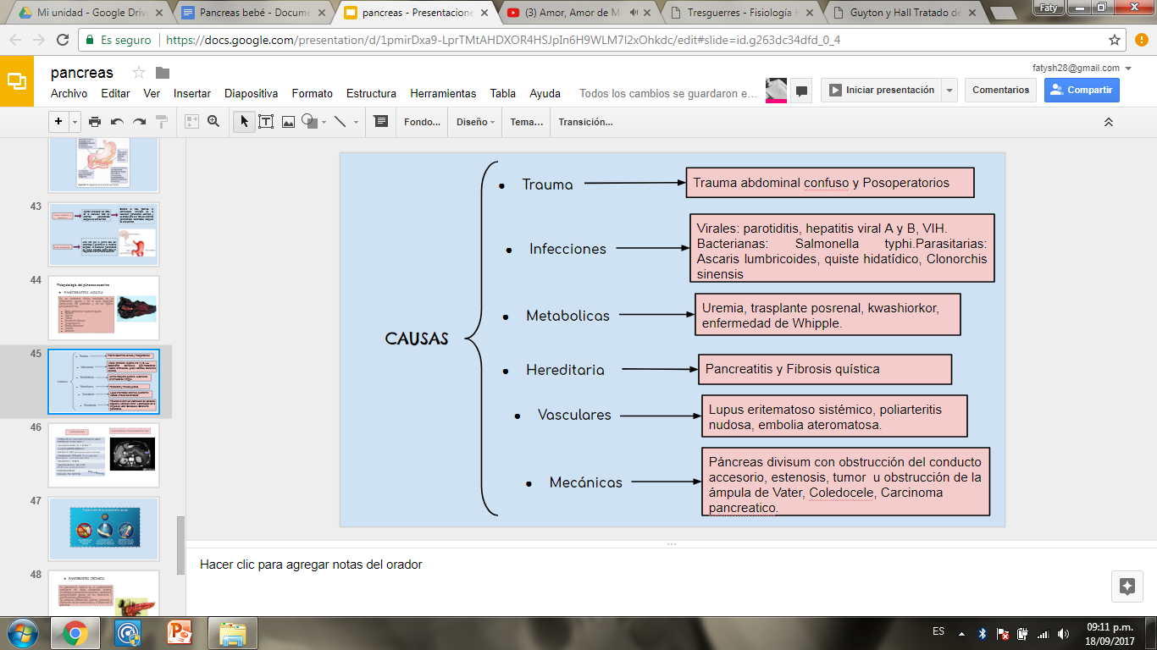

Manifestaciones clínicas

1. Dolor

Los pacientes con pancreatitis aguda por lo general presenta dolor epigástrico intenso, constante y profundo, a menudo con irradiación a la espalda y los flancos. Se estima que el dolor viene de la distensión de la cápsula pancreática como consecuencia de la dilatación de los conductos y del edema parenquimatoso, del exudado inflamatorio, de las digestiones proteica y lipídica, y de la hemorragia.

B. Vómito

La distensión de la cápsula pancreática también puede producir náuseas y vómito.

C. Fiebre

El mecanismo fisiopatológico de la fiebre involucra la lesión tisular extensa, la inflamación y la necrosis, así como la liberación en la circulación de pirogenos endógenos, principalmente IL-1.

D. Estado de choque

La hipovolemia, la hipotensión y el estado de choque pueden acontecer como resultado de varios factores como una hemorragia.

E.Coagulopatía

La liberación y expresión del factor tisular durante proteólisis puede dar origen a la activación de la coagulación plasmática y puede producir coagulación intravascular disemindas (CID).

F.Complicaciones pleuropulmonares

Incluyen derrames pleurales, el edema pulmonar y la insuficiencia respiratoria (SIRA)

G. Acidosis

En muchos pacientes se presenta acidosis metabólica. la acidosis se debe sobre todo a la acidosis láctica resultante de hipotensión y el estado de choque.

H. Flemón pancreático.

consiste en una masa sólida de tejido pancreático inflamado, detectable mediante TC o IRM, la cual por lo general se resuelve de manera espontánea.

Las tomografías computarizadas y las resonancias magnéticas son de utilidad para el diagnóstico, junto con los estudios de laboratorio debido a que mediante los estudios de laboratorios se puede observar: hiperbilirrubinemia, hipocalcemia, hiperglucemia, hiperlipidemia, lipasa sérica y amilasa sérica expulsada por heces.

Se restringen alimentos y bebidas, se dan líquidos por vía intravenosa para mantener la hidratación además de medicación contra dolor y vómito.

* **Pancreatitis crónica**

La pancreatitis crónica es un padecimiento constante de dolor abdominal intenso, insuficiencia pancreática exocrina y endocrina, anormalidades graves de los conductos y calcificaciones pancreáticas.

Se presenta inflamación crónica, estenosis y dilatación de los conductillos y a fibrosis de la glándula.

A diferencia de la pancreatitis aguda esta tiene otras características como:

|  |  |
| --- | --- |
| **Clasificación** | **Características** |
| Pancreatitis litogena | Tapones proteicos, Cálculos |
| Pancreatitis obstructiva | Obstrucción del conducto principal |
| Pancreatitis inflamatoria | Necrosis de células acinares |
| Fibrosis pancreática | Fibrosis perilobular difusa |

Las tomografías computarizadas y las resonancias magnéticas son de utilidad para el diagnóstico, junto con los estudios de laboratorio debido a que mediante los estudios de laboratorios se puede observar: hiperbilirrubinemia, hipocalcemia, hiperglucemia, hiperlipidemia, lipasa sérica y amilasa sérica expulsada por heces.

Se restringen alimentos y bebidas, se dan líquidos por vía intravenosa para mantener la hidratación además de medicación contra dolor y vómito.

* Insuficiencia pancreática

Mal absorción resultante de los trastornos que interfieren en la actividad enzimática del páncreas.

* Pérdida de peso
* Esteatorrea (grasa en heces>6g/día)
* Edema
* Hipoproteinemia
* Malabsorción de vitamina B12
* **Carcinoma Pancreático**

El cáncer pancreático por lo general se presenta después de los 50 años de edad, y la incidencia se incrementa con la edad.

Es más frecuente en hombres que en mujeres.

Este se puede desencadenar por síndromes genéticos como:

Pancreatitis hereditaria, cáncer colorrectal hereditario, cáncer mamario y ovárico familiar, melanoma atípico familiar, poliposis familiar y fibrosis quística.

Existen muchas manifestaciones clínicas como:

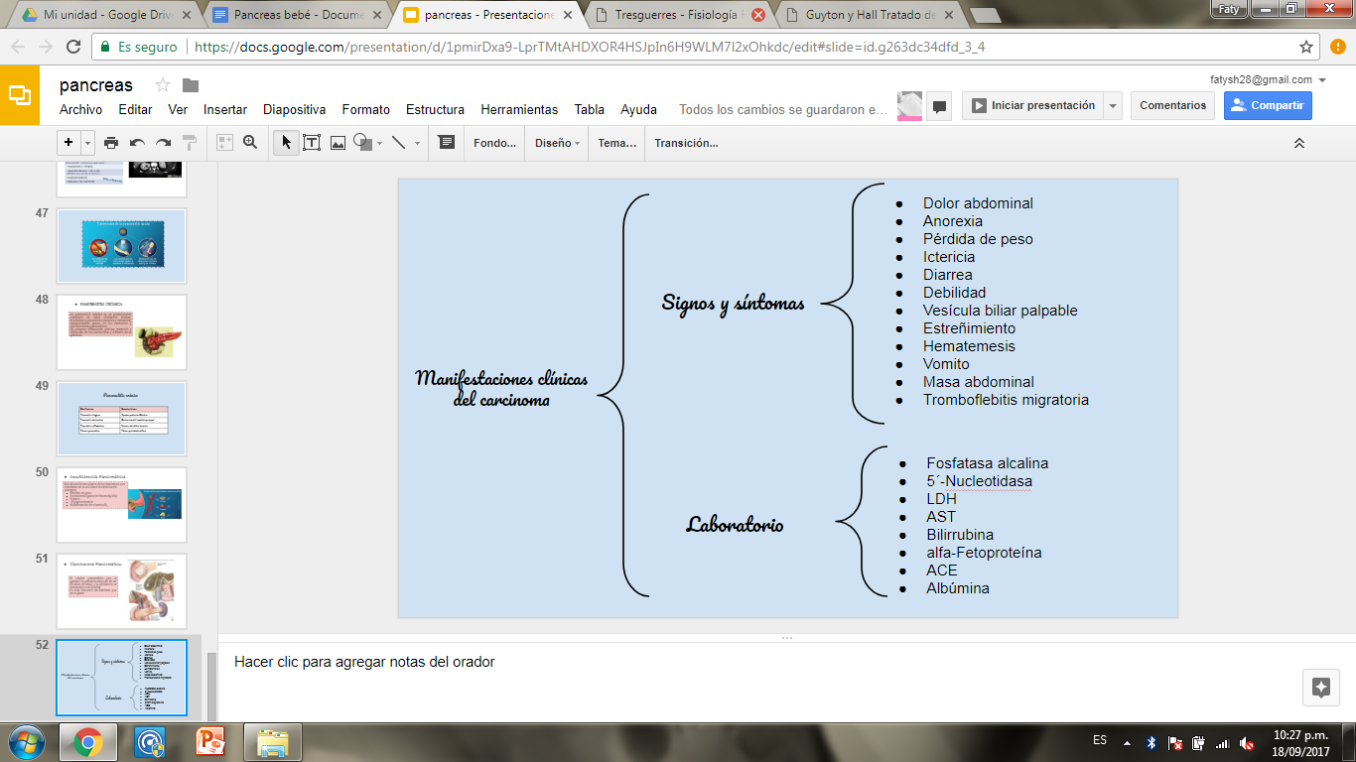

**Bibliografía**

* Tres guerras. Fisiología Humana, tercera edición. 2005..McGrawHil.l pp.703-713.
* Guyton y Hall Tratado de Fisiología médica, doceava edición.Elsevier. pp.781-783.
* Mcphee. S. Fisiopatología médica con introducción a la medicina clínica. quinta edición. 2007. Manual moderno.pp.429-451
* Antología de sistema digestivo (TOMO 1,TOMO 2 Y TOMO 3)
* Ross, Histología, texto y atlas color con Biología Celular y Molecular. 5ta Edición
* ANATOMÍA HUMANA; Fernando Quiroz Gutiérrez; Editorial Porrúa; 43a edición; México (2015)
* HISTOLOGÍA; Geneser; Editorial Médica Panamericana; 4a edición; México; (2014)
* SOBOTTA: Atlas de anatomía humana: Órganos internos; F. Paulsen / J. Waschke; Editorial Elsevier; 23a edición; España (2010)
* PROMETHEUS: Texto y atlas de anatomía; Schünke; Editorial Médica Panamericana; 3a edición; Buenos Aires (2010)
* ATLAS DE ANATOMÍA HUMANA; Frank H. Netter; Editorial Elsevier; 6a edición; España (2015)
* ATLAS DE ANATOMÍA HUMANA: Estudio fotográfico humano; Johannes W. Rohen / Chihiro Yokochi / Elke Lütjen-Drecoll; Editorial Elsevier; 5a edición; España (2003)